**UNIVERSITATEA DE STAT DIN MOLDOVA**

**FACULTATEA DE MATEMATICĂ ȘI INFORMATICĂ**

**SPECIALITATEA INFORMATICA**

**Pavlovschi Cătălin**

[**RAPORT**](https://moodle.usm.md/course/view.php?id=3359#section-1) **FINAL**

***Lucrare de laborator nr.2:***

***„Rețele locale virtuale VLAN (Virtual LAN)”***

***Rețele de calculatoare***

Cuprins

**Lucrare delaborator 3** 3

CONDIȚIILE SARCINII 3

REZOLVAREA PE PAȘI A SARCINILOR 4

BIBLIOGRAFIE 12

# **Lucrare delaborator 2**

## CONDIȚIILE SARCINII

În Cisco Packet Tracer, efectuați următoarele:

1. Construiți topologia logică de reţea prezentată în Figura 33. Folosind datele din Tabelul 1, configurați dispozitivele rețelei. Construiți și configurați cele trei VLAN-uri (cu ID-urile k+1, k+2 și k+3) indicate în Figura 33 (această etapă a fost efectuată și în lucrarea de laborator N2).

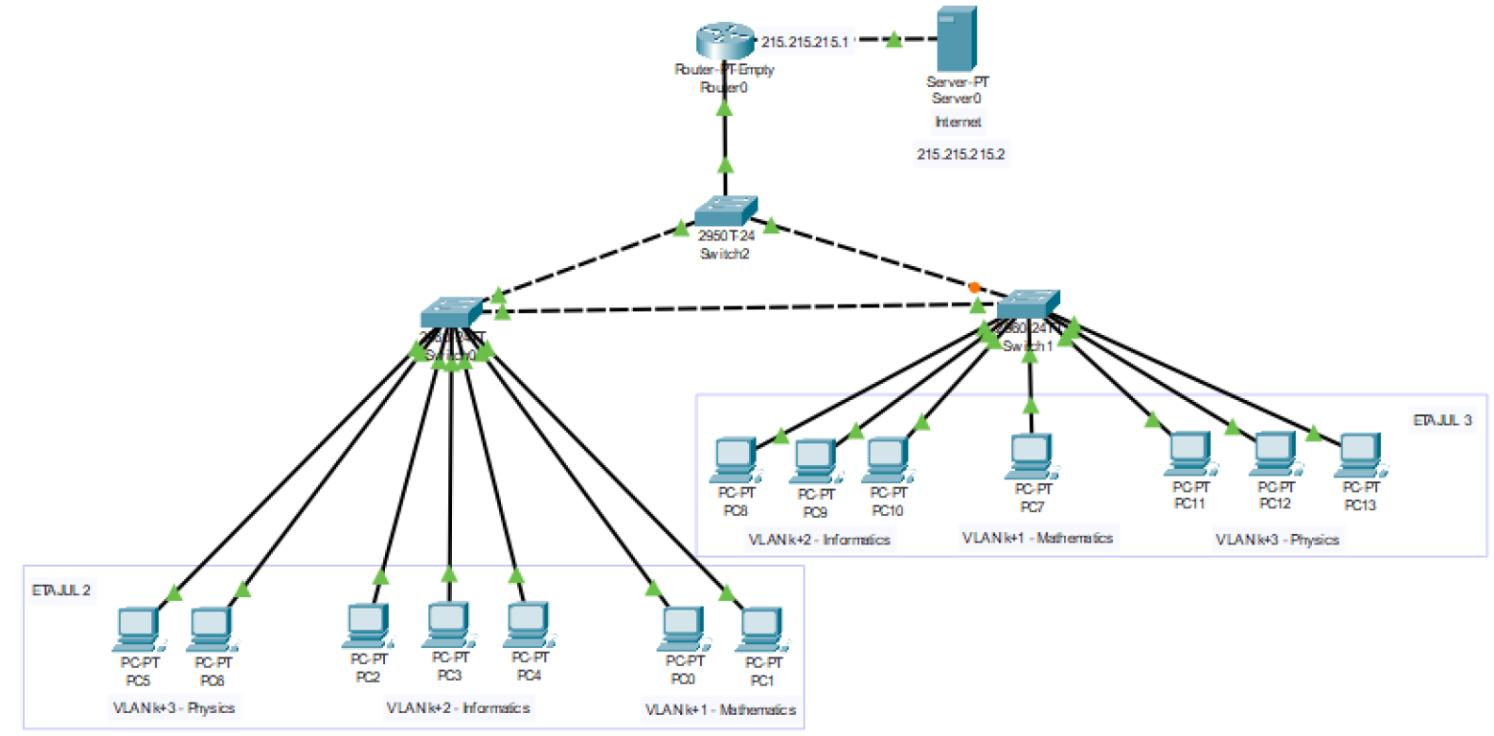

***Figura 10***

1. Pentru comutatoarele Switch0, Switch1 și Switch2 arătați și comentați cu privire la fiecare dintre VLAN-urile k+1, k+2 și k+3 informația ce se referă la switch-ul rădăcină (root), Bridge ID, tipurile de porturi (root=rădăcină, designated=desemnat, alternate=alternativ). Explicați de ce a fost selectat același switch în calitate de root pentru fiecare dintre VLAN-urile k+1, k+2 și k+3. Arătați cum se deplasează pachetul ICMP către serverul de Internet și înapoi, acesta fiind transmis de la host-ul:

*a)PC6; b)PC10*

Salvați configurația creată cu numele **Nume_Prenume_Grupa_Retea3a.pkt**.

1. Realizați operațiile necesare pentru ca Switch0 să fie root pentru host-urile din VLAN-urile k+1 și k+3, iar Switch1 să fie root pentru host-urile din VLAN-ul k+2. Pentru fiecare switch (Switch0, Switch1, Switch2) arătați informația ce se referă la switch-ul rădăcină (root), Root ID, Bridge ID, tipurile de porturi (root, designated, alternate). Arătați cum se deplasează pachetul ICMP către serverul de Internet și înapoi, acesta fiind transmis de la host-ul:

*a) PC6; b) PC10 c) PC7*

Salvați configurația creată cu numele **Nume_Prenume_Grupa_Retea3b.pkt**.

***Tabelul 1:***

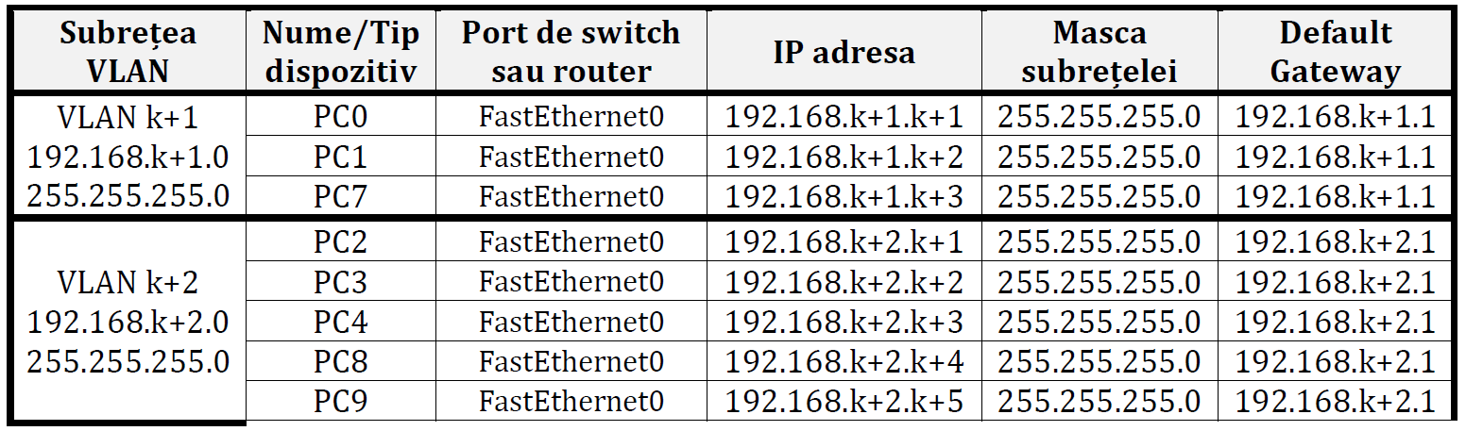

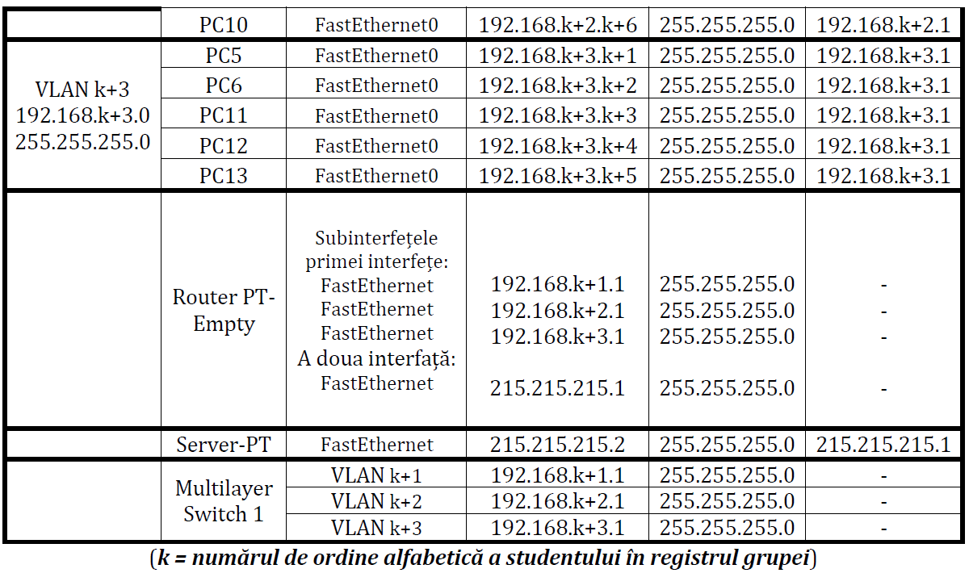

1. Construiți topologia logică de rețea prezentată în Figura 34. Configurați Etherchannel de nivelul 2 pe switch-urile din rețea, în acele locuri unde avem indicii port-channel 1, ..., port-channel 11. Pentru a configura Etherchannel, utilizați protocolul PAgP.

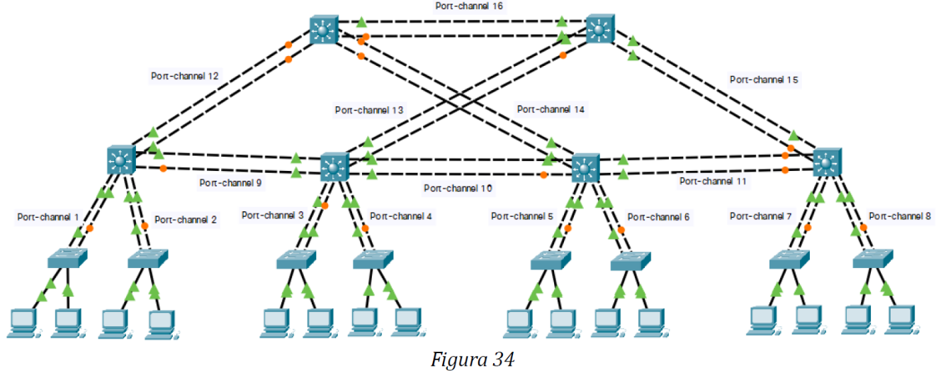

1. Configurați Etherchannel de nivelul 3 pe switch-urile din rețea, în acele locuri unde avem indicii port-channel 12, ..., port-channel 16. Pentru a configura Etherchannel, utilizați protocolul PAgP. Adresele IP necesare la configurare le găsiți în tabelul din Figura 35 Salvați configurația creată în fișierul **Nume_Prenume_Grupa_Retea3c.pkt**.

## REZOLVAREA PE PAȘI A SARCINILOR

1. Construiți topologia logică de reţea prezentată în Figura 33. Folosind datele din Tabelul 1, configurați dispozitivele rețelei. Construiți și configurați cele trei VLAN-uri (cu ID-urile *k+1, k+2 și k+3*) indicate în Figura 33 (această etapă a fost efectuată și în lucrarea de laborator N2).

* Am preluat cofigurtarea de rețea din fișierul: ***Pavlovschi_Cătălin_I-2001_Retea2a.pkt***.

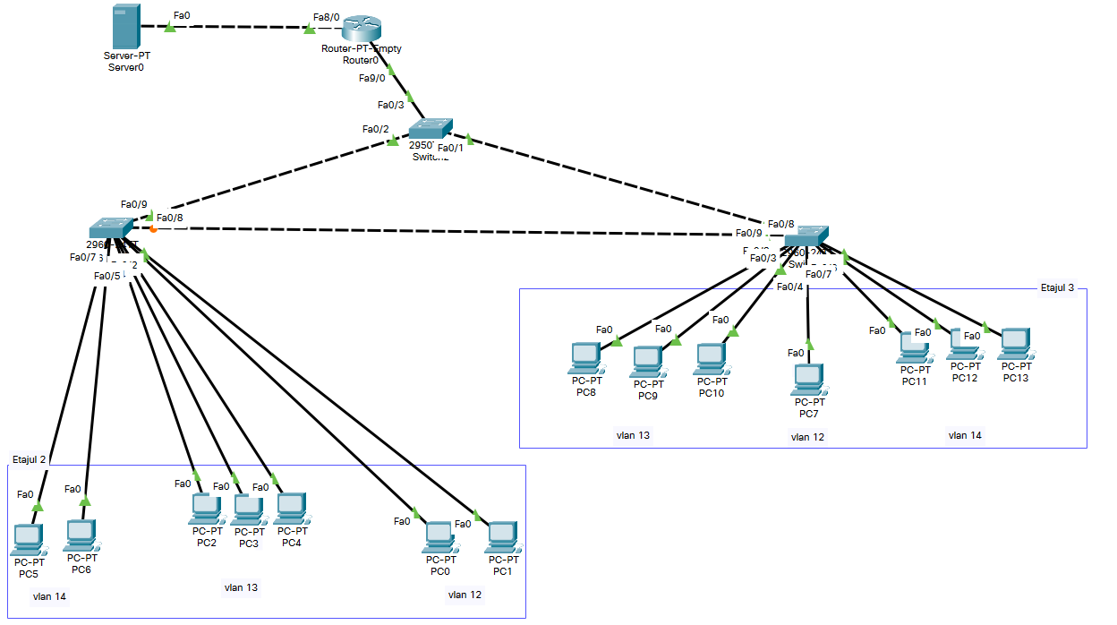

1. Pentru comutatoarele Switch0, Switch1 și Switch2 arătați și comentați cu privire la fiecare dintre VLAN-urile *k+1, k+2 și k+3* informația ce se referă la *switch-ul rădăcină (root), Bridge ID, tipurile de porturi* (***root=rădăcină, designated=desemnat, alternate=alternativ***). Explicați de ce a fost selectat același switch în calitate de root pentru fiecare dintre VLAN-urile *k+1, k+2 și k+3*. Arătați cum se deplasează pachetul ICMP către serverul de Internet și înapoi, acesta fiind transmis de la host-ul: a)PC6; b)PC10
2. VLAN-urile k+1, k+2 și k+3:

Accesam in consola Switch-urilor modul privilegiat pentru a putea vizualiza informația despre tipurile de porturi ale fiecăruia din ele. În cazul de fata toate porturile diferite de Fa 0/8 si Fa 0/9 vor fi desemnate unui ***host*** dintr-un anumit VLAN. Doar Switch-ul conectat la router va fi conectat cu celelalte 2 Switch-uri prin porturile Fa 0/1 si Fa 0/2

* ***Switch0:*** Toate VLAN-urile au aceiași tipologie de porturi, ce fac conexiunea între celelalte Switch-uri. Portul Fa 0/9 reprezintă portul ***root***, iar Fa 0/8 e ***alternate*** (***alternativ***), fiind blocat, însă, în cazul în care prima conexiune nu va funcționa, va fi deblocată de ***STP Protocol***.

* ***Switch1:*** Toate VLAN-urile au aceiași tipologie de porturi, ce fac conexiunea între celelalte Switch-uri. Portul Fa 0/9 reprezintă portul ***root***, iar Fa 0/8 e ***alternate*** (***alternativ***), fiind deblocat.

* ***Switch2:*** reprezintă Switch-ul ***root***. Selectarea acestui Switch are loc prin compararea nivelului său de prioritate si valoarea adresei ***MAC*** a acestuia, octet cu octet. In cazul rețelei date, toate Switch-urile au același nivel de prioritate (in cadrul aceluiași ***VLAN***), așadar, la analiza ***Bridge ID-ului***, care cuprinde atât prioritatea, cât și adresa *MAC*, a fost ales ***root****-ul* - Switch 2, acel switch cu valoarea adresei *MAC* mai mica. Mai departe, sunt stabilite conexiunile de tip ***trunk*** dintre Switch-ul 2 (central) și celelalte switch-uri aferente (Switch 0, Switch 1). Pentru aceasta este suficient să se stabilească porturi ***trunk*** pe Switch2.

***Exemplu:***

***Metoda 1***

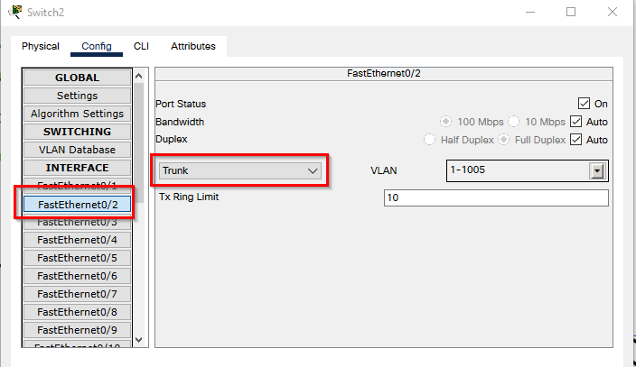

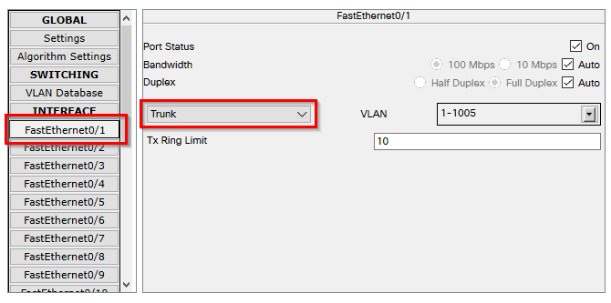

***Metoda 2:***

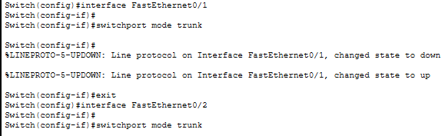

**!!!** Pentru a vizualiza porturile trunk pe un switch se va utiliza comanda:  
 ***Switch# show interface trunk***

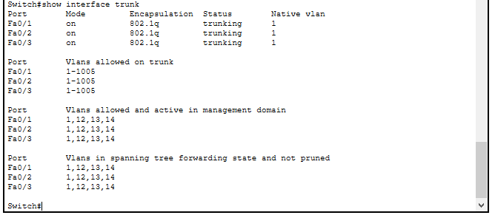

1. Transmitem pachetul ICMP de la ***PC6*** la Server. Acesta va avea traseul:  
   PC6→Switch0→Switch2→Router0→Server.

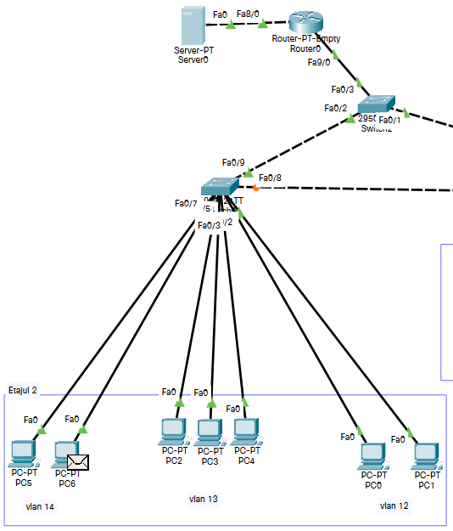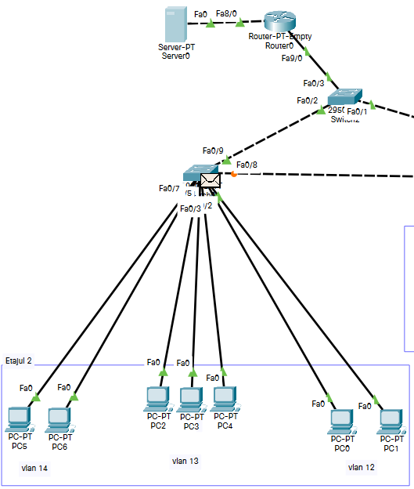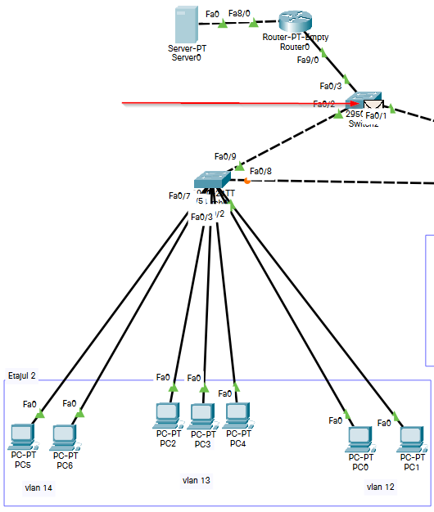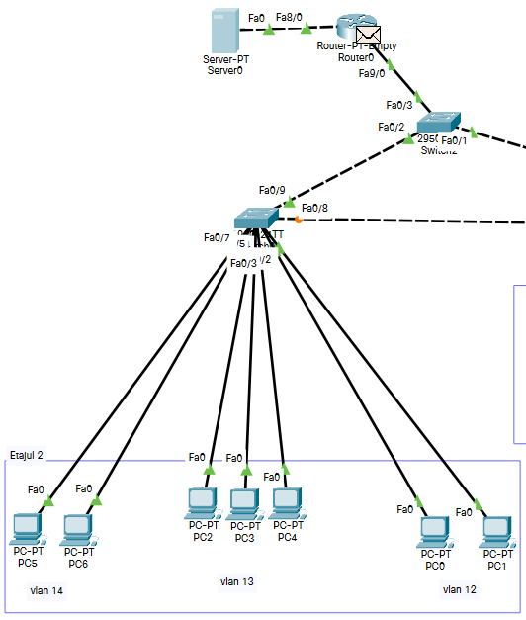

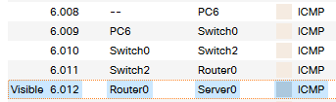

1. Transmitem pachetul ICMP de la ***PC6*** la Server. Acesta va avea traseul:  
   PC10→Switch1→Switch2→Router0→Server.

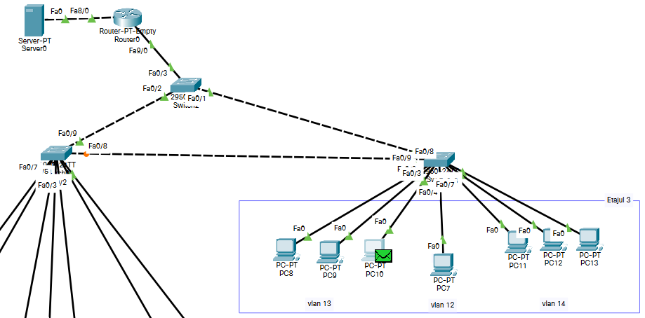

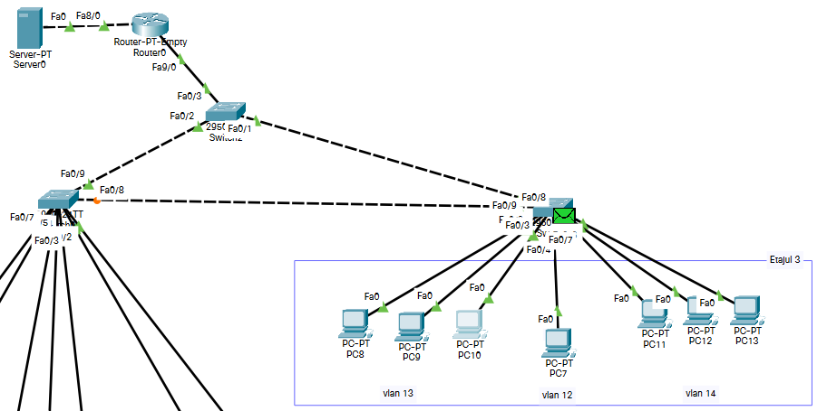

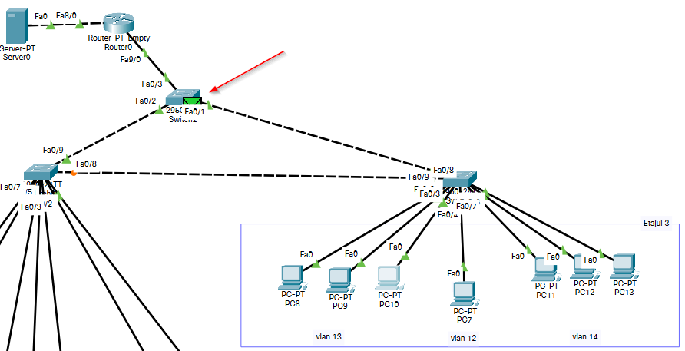

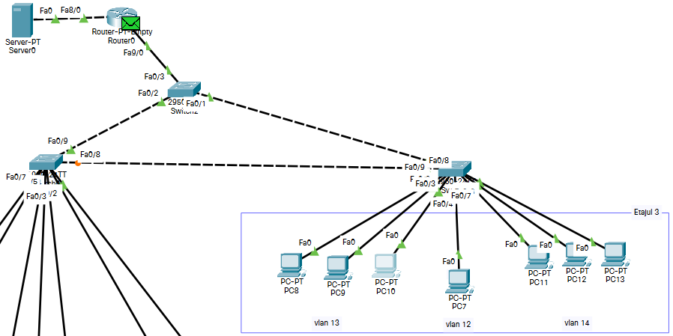

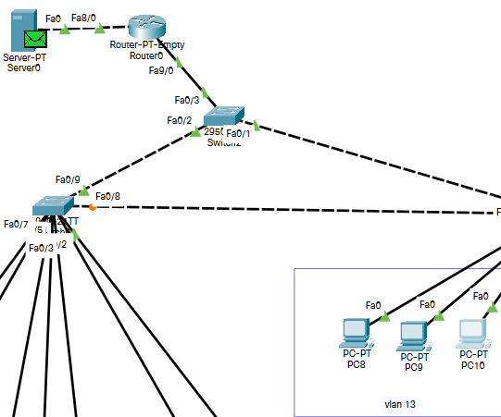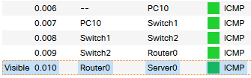

1. Realizați operațiile necesare pentru ca Switch0 să fie root pentru host-urile din VLAN-urile k+1 și k+3, iar Switch1 să fie root pentru host-urile din VLAN-ul k+2. Pentru fiecare switch (Switch0, Switch1, Switch2) arătați informația ce se referă la switch-ul rădăcină (root), Root ID, Bridge ID, tipurile de porturi (root, designated, alternate). Arătați cum se deplasează pachetul ICMP către serverul de Internet și înapoi, acesta fiind transmis de la host-ul: ***a) PC6; b) PC10 c) PC7***

* *spanning-tree vlan [n] root primary* – setează ***root Switch****-ul* pentru VLAN-ul respectiv ( n ).
* Switch0 - ***root*** pentru host-urile din VLAN-urile 12 și 14
* Switch1 - ***root*** pentru host-urile din VLAN 13

* ***Switch0***: In urma efectuării comenzilor, Switch-ul 0 a devenit ***root*** pentru VLAN 12 si 14 datorită micșorării valorii de prioritate.

* *Switch1:* a devenit ***root*** pentru VLAN 13.

* ***Switch2***: rămâne ***root*** pentru *VLAN* 1.

1. Transmitem pachetul *ICMP* de la **PC6** către Server. El face parte din VLAN 14. Acesta trece prin: Switch0 (root) → Switch2 (ciclul nu va avea loc din cauză că portul Fa 0/8 din Switch0 e blocat), → Router → Server.

1. Transmitem pachetul *ICMP* de la **PC10** către Server. El face parte din VLAN 13. Acesta trece prin: Switch1 (root) → Switch2 (ciclul nu va avea loc din cauză că portul Fa 0/8 din Switch0 e blocat), → Router → Server

1. Transmitem pachetul *ICMP* de la host, **PC7** (ce face parte din VLAN 12),spre Server.

1. Construiți topologia logică de rețea prezentată în Figura 34. Configurați Etherchannel de nivelul 2 pe switch-urile din rețea, în acele locuri unde avem indicii port-channel 1, ..., port-channel 11. Pentru a configura Etherchannel, utilizați protocolul PAgP.

***Configurăm porturile in port-channel-uri de nivel 2 cu ajutorul protocolului PagP:***

1. *Port-channel 1:*

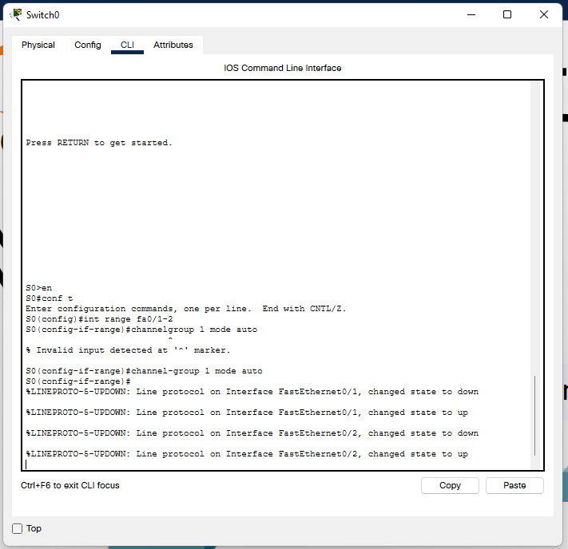

1. *Port-channel 2:*

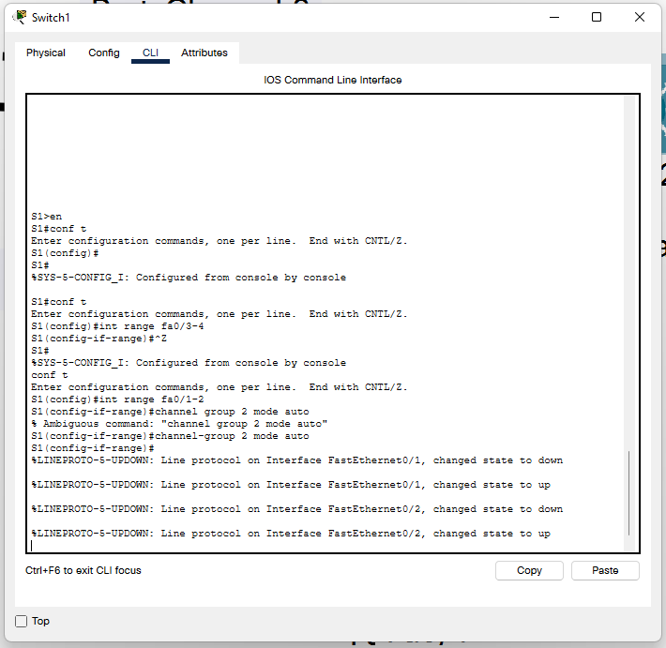

*^ un pic am încurcat porturile, la urmatoarea sarcina se va corecta aceasta greseala (Fa 0/3-4)*

1. *Port-channel 3:*

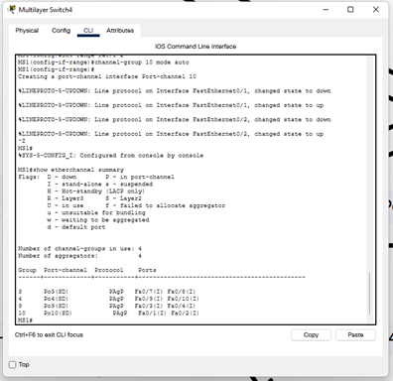

***... (Efectuăm același algoritm pentru crearea tuturor port-channel-urilor pana la Port-Channel 11) ...***

* Toate Port-Channelurile:

1. Configurați Etherchannel de nivelul 3 pe switch-urile din rețea, în acele locuri unde avem indicii port-channel 12, ..., port-channel 16. Pentru a configura Etherchannel, utilizați protocolul PAgP. Adresele IP necesare la configurare le găsiți în tabelul din Figura 35 Salvați configurația creată în fișierul **Nume_Prenume_Grupa_Retea3c.pkt**.

* Algoritmul folosit la configurare a Port-channel-urilor de tip Layer 3:

1. Configurăm/grupăm 2 porturi într-un grup – *group-channel [n] mode auto.*
2. Accesăm configurarea Port-Channel-ului respectiv.
3. Trecem interfața în regim de router prin intermediul comenzii: *no switchport.*
4. Oferim o adresă IP în conformitate cu *Figura 35*

***^ am corectat 192.162.12.1 → 192.168.12.1***

Toate Port-Channelurile de tip Layer 3:

* Cu ajutorul comenzii *show etherchannal summary* putem vizualiza

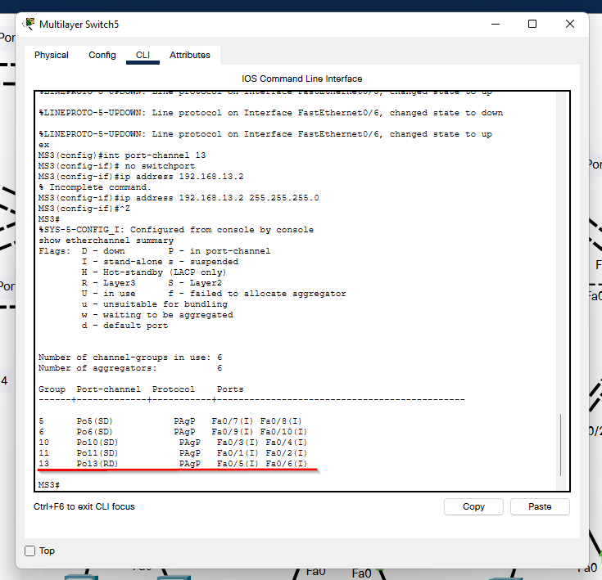

***^ nu stiu din care motive nu doreste sa seteze IP-ul. Eroarea poate fi observata in imaginea de mai sus.***

## BIBLIOGRAFIE

* [How to Create and Delete VLAN on Cisco Catalyst Switch (thegeekstuff.com)](https://www.thegeekstuff.com/2011/10/cisco-switch-vlan/)
* [Layer 3 vs Layer 2 Switching - Cisco Meraki](https://documentation.meraki.com/MS/Layer_3_Switching/Layer_3_vs_Layer_2_Switching)
* [Configuring VLAN Trunks (cisco.com)](https://www.cisco.com/c/en/us/td/docs/switches/lan/catalyst_digital_building_series_switches/software/15-2_5_ex/configuration_guide/b_1525ex_consolidated_cdb_cg/b_1525ex_consolidated_cdb_cg_chapter_0110101.pdf)
* [Configure Port to VLAN Interface Settings on a Switch through the CLI - Cisco](https://www.cisco.com/c/en/us/support/docs/smb/switches/cisco-small-business-300-series-managed-switches/smb5653-configure-port-to-vlan-interface-settings-on-a-switch-throug.html)
* [💻 Cum configurez un VLAN pe un Switch Cisco ? | Invata Retelistica #8 - YouTube](https://www.youtube.com/watch?v=Cjk6MpDyO88)